UNIVERSIDADE FEDERAL DE VIÇOSA – UFV
DEPARTAMENTO DE ENGENHARIA ELÉTRICA -DEL
CURSO DE ENGENHARIA ELÉTRICA

ROTEIRO DE AULA PRÁTICA DE MÁQUINAS ELÉTRICAS II – ELT 342

NOME: ________________________________ MATRÍCULA:_____________

Aula Prática : 06

Assunto: Distribuição de Potências Ativa e Reativa entre o Gerador Síncrono e o Barramento Infinito (Rede)

1 – Introdução
A potência ativa de um gerador é alterada pela velocidade, enquanto a potência reativa é alterada pela excitação do campo, caso o gerador esteja ligado num barramento infinito (tensão e freqüência fixas). A ligação de dois geradores síncronos em paralelo com um barramento no qual existe uma carga ligada é mostrado na figura 01.

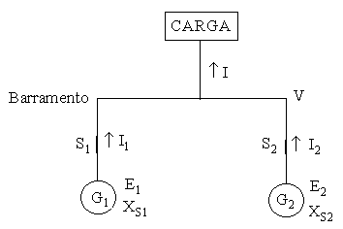
Figura 01 – Esquema básico de um sistema de geração

A parte teórica referente a este sistema de ligação, bem como ocorre as distribuições de potência ativa e reativa entre geradores e entre gerador e a rede, se
encontra no material didático apresentado em sala de aula, já colocado no PVANET.

2 - Objetivo

Esta aula tem por objetivo analisar o fornecimento e o consumo de potências ativa e reativa de um gerador síncrono ligado no barramento infinito (rede), após efetuado o paralelo do mesmo com a rede. O estudo será feito para um gerador síncrono ligado a um mesmo barramento em que está ligado um motor de indução trifásico.

3 - Material Utilizado

- Uma máquina de corrente contínua funcionando como motor, ligada em shunt;
- Uma máquina síncrona funcionando como gerador;
- Uma máquina de indução trifásica;
- Duas fontes de tensão contínua de 220 V/ 10 A;
- Um reostato para controle da excitação do enrolamento de campo shunt da máquina de corrente contínua;
- Três wattímetros monofásicos;
- Três lâmpadas de 220 V;
- Seis multímetros e um tacômetro;
- Dois disjuntores tripolares;

4 – Desenvolvimento
Para a realização do ensaio é montado um protótipo no laboratório conforme mostrado na figura 02.
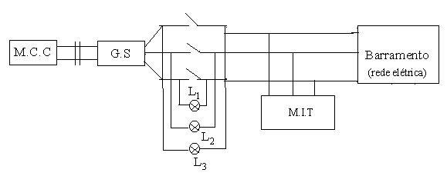
Figura 02 – Montagem do protótipo
OBS: São medidas as potências trifásicas entre o gerador síncrono e o motor de indução e entre o motor de indução e o barramento, bem como as tensões e as correntes.
Montar a tabela abaixo:
Etapa | C.A .C | Pot. na entrada da rede |  |  | Pot. Entre o gerador e o M.I.T |  |  | P. total
Etapa | C.A .C | P_{A3φ} | I_{A} | cosϕ_{A} | P_{B3φ} | I_{B} | cosϕ_{B}
1ª₋
2ª₋
3ª₋
4ª₋
5ª₋

onde,
C. A. C. – Contribuição para alimentação da carga
P.T. - potência total
P_{A3φ} - potência trifásica medida entre o barramento e o motor de indução
P_{B3φ} - potência trifásica medida entre o gerador síncrono e o motor de indução

Primeira etapa – somente o barramento alimentando o motor de indução na condição de vazio.
Segunda etapa – sincronizar o gerador com o barramento, estabelecendo a paralelismo. Nesta condição, o gerador estará praticamente flutuando.
Terceira etapa – atuando na potência mecânica fornecida ao eixo do gerador, fazer com que o mesmo se responsabiliza pelo fornecimento da potência ativa.
Quarta etapa – atuando agora na excitação, fazer com que toda a potência reativa passe também a ser fornecida pelo gerador .
Quinta etapa – Estabelecer um ponto qualquer de funcionamento, para o qual o fornecimento de energia é dividido entre o gerador e o barramento.

5 – Verificação dos Resultados

  - Porque o barramento deve estar o mais próximo possível dos terminais do gerador?
  - Aumentando o número de geradores em paralelo qual seria a situação da corrente de circulação?
  - Desenhe um diagrama fasorial mostrando as alterações das potências ativas e reativas;
  - Conclusões;
  - Resolva:
Dois alternadores trifásicos idênticos, de ligações estrela, 6000 V, funcionam em paralelo, cada um fornecendo metade da potência ativa total, que é de 750 KW, com fator de potência 0,8, corrente em atraso. Reatância síncrona e resistência efetiva, 50 ohms e 2,5 ohms por fase, respectivamente. A corrente do alternador A é de 40 A, em atraso.
Calcular:
- a corrente do alternador B;
- o fator de potência de cada alternador;
- a força eletromotriz de excitação de cada alternador

